**Содержание**

3. Охрана труда и экология 3

3.1 Анализ вредных и опасных факторов 3

3.1.1 Анализ вредных и опасных факторов, влияющих на человека на этапе отработки и испытаний 3

3.1.2 Анализ вредных и опасных факторов, влияющих на окружающую среду 4

3.2 Описание комплекса систем вентиляции 7

3.3 Расчет циклона для очистки продуктов сгорания от конденсированной фазы 10

Приложение А 16

# 3. Охрана труда и экология

## 3.1 Анализ вредных и опасных факторов

Ракетно-прямоточный двигатель, проектируемый в дипломном проекте, является источником вредных и опасных факторов, как для человека, так и для окружающей среды во время всех стадий жизненного цикла изделия.

### 3.1.1 Анализ вредных и опасных факторов, влияющих на человека на этапе отработки и испытаний

На этапе отработки и эксплуатации двигателя во время его работы на испытательном стенде на человека наиболее сильно оказывают влияние следующие факторы:

* вибрация
* шум

При работе ракетно-прямоточного двигателя на испытательном стенде обслуживающий персонал поддается воздействию общей вибрации. По источнику возникновения общую вибрацию подразделяют на три категории: транспортную, транспортно-технологическую, технологическую. Предельно допустимые значения вибрации регламентированы в СН 2.2.4-2.1.8.566-96 «Производственная вибрация. Вибрация в помещениях жилых и общественных зданий».

Работающий ракетно-прямоточный двигатель также является источником сильного шума, который возникает при истечении высокоскоростных газовых потоков из реактивного сопла. Акустические нагрузки при старте, как правило, превосходят акустические и пульсационные нагрузки в полете и достигают 165-170 дБ на днище ракеты.

Предельно допустимые уровни шума на рабочих местах регламентированы СН 2.2.4/2.8.562-96 «Шум на рабочих местах, в помещениях жилых, общественных зданий и на территории жилой застройки».

### 3.1.2 Анализ вредных и опасных факторов, влияющих на окружающую среду

На этапе эксплуатации двигателя на окружающую среду наиболее сильно оказывают влияние следующие факторы:

* токсичность продуктов сгорания топлива
* высокая температура и пожароопасность продуктов сгорания топлива.

В продуктах сгорания твердого ракетного топлива содержится большое количество токсичных и вредных веществ, которые выбрасываются в окружающую среду. Их предельно допустимые значения регламентированы в СанПиН 1.2.3685-21 «Гигиенические нормативы и требования к обеспечению безопасности и (или) безвредности для человека факторов среды обитания».

В продуктах сгорания твердого топлива ракетно-прямоточного двигателя присутствуют вещества, которые пагубно влияют на окружающую среду (таблица 3.1). Расчеты проведены в программном комплексе «Terra». Результаты расчета представлены в приложении А. Условия расчета следующие:

* коэффициент избытка окислителя: 2,782;
* давление в камере дожигания: 7,5·105 Па.

Таблица 3.1 Компоненты продуктов сгорания

|  |  |  |  |  |  |  |  |  |
| --- | --- | --- | --- | --- | --- | --- | --- | --- |
| Компонент | С, мг/м3 | ПДК, мг/м3 | Компонент | С, мг/м3 | ПДК, мг/м3 | Компонент | С, мг/м3 | ПДК, мг/м3 |
| *N2* | 1772681,40 | не норм*.* | *NO* | 1675,27 | 0,4 | *ClO* | 6,21 | не норм |
| *O2* | 330534,05 | не норм. | *H3B3O6* | 610,76 | не норм. | *ClBO2H2* | 4,81 | не норм |
| *CO2* | 211978,91 | 27000 | *H3BO3* | 219,26 | 0,02 | *B2O3* | 2,90 | 5 |
| *H2O* | 70295,66 | не норм. | *Cl* | 155,44 | не норм | *BO2* | 2,31 | не норм |
| *Ar* | 29995,14 | не норм. | *Cl2* | 115,29 | 0,1 | *FeCl3* | 1,74 | 0,004 |
| *B2O3(c)* | 19323,54 | 5 | *NO2* | 40,98 | 2 | *ClNO* | 0,91 | не норм |
| *HCl* | 13846,84 | 0,2 | *FeCl2* | 25,29 | не норм | *HNO2* | 0,53 | не норм |
| *HBO2* | 7409,33 | не норм. | *OH* | 21,13 | не норм. | *N2O* | 0,48 | не норм |
| *MgO(c)* | 6745,61 | 0,4 | *MgCl2* | 10,78 | не норм. | *HO2* | 0,35 | не норм |
| *Fe2O3(c)* | 2752,34 | 0,04 | *HOCl* | 7,46 | не норм | *O* | 0,25 | не норм. |

Как видно из таблицы, наиболее вредными являются следующие компоненты:

* углекислый газ (*CO2*);
* оксид бора (*B2O3(c)*);
* соляная кислота (*HCl*);
* оксид магния (*MgO(c))*;
* оксид железа (*Fe2O3(c))*;
* оксид азота (*NO*);
* борная кислота (*H3BO3*);
* хлор (*Cl2)*;
* оксид азота (*NO2*);
* хлорид железа (*FeCl3*).

Наличие в продуктах сгорания оксида и диоксида углерода пагубно сказывается на окружающей среде. Все большее накопление углекислого газа в атмосфере приводит к парниковому эффекту. Сущность этого явления заключается в том, что ультрафиолетовое солнечное излучение достаточно свободно проходит через атмосферу с повышенным содержанием *CO2*. Отражающиеся от поверхности инфракрасные лучи задерживаются атмосферой с повышенным содержанием *CO2*, что приводит к повышению температуры, а, следовательно, и к изменению климата.

Большое содержание конденсированной фазы (оксида бора) также негативно сказывается на окружающей среде. Так, например, оксид бора очень токсичен для насекомых, а у человека при вдыхании вызывает раздражение слизистых оболочек.

Наличие хлористых и азотных соединений может вызывать выпадение кислотных дождей, которые приводят к коррозии металла, разрушению стройматериалов, приводят к гибели растительности и окислению водных ресурсов. Наиболее чувствительными оказываются реки и озера. Происходит гибель рыб. Несмотря на то, что некоторые виды рыб могут выдерживать незначительное подкисление воды, они тоже погибают из-за утраты кормовых ресурсов. Кислая вода разрушает листья и ослабляет растения. Аналогичным негативным воздействием на водную флору и фауну обладает и оксид железа *Fe2O3(c)*.

Таким образом, продукты сгорания твердого топлива ракетно-прямоточного двигателя перед выбросом в атмосферу с испытательного стенда нуждаются в тщательной очистке, заключающейся в отделении конденсированной фазы от общего объема продуктов сгорания и дальнейшей нейтрализации смеси газов.

## 3.2 Описание комплекса систем вентиляции

В связи с выделением большого объема продуктов сгорания твердого топлива, в помещении испытательного стенда необходимо предусмотреть две системы вентиляции: общую, работающую постоянно на все помещение испытательного стенда, и местную, работающую только во время испытания ракетно-прямоточного двигателя в области сопла.

В общей вентиляция используется два механизма: один удаляет загрязняющие и токсичные вещества из помещения, а другой способствует циркуляции свежего чистого воздуха обратно в помещение. Первый механизм также подразумевает наличие фильтров, улавливающих загрязняющие вещества, поэтому они не выходят в атмосферу. Такой комплекс позволяет снижать концентрации переносимых по воздуху токсичных веществ до предельно допустимых и безопасных в случае их утечки во время отработки двигателя из системы местной вентиляции. Схематическое изображение общей вентиляции представлено на рисунке 8.

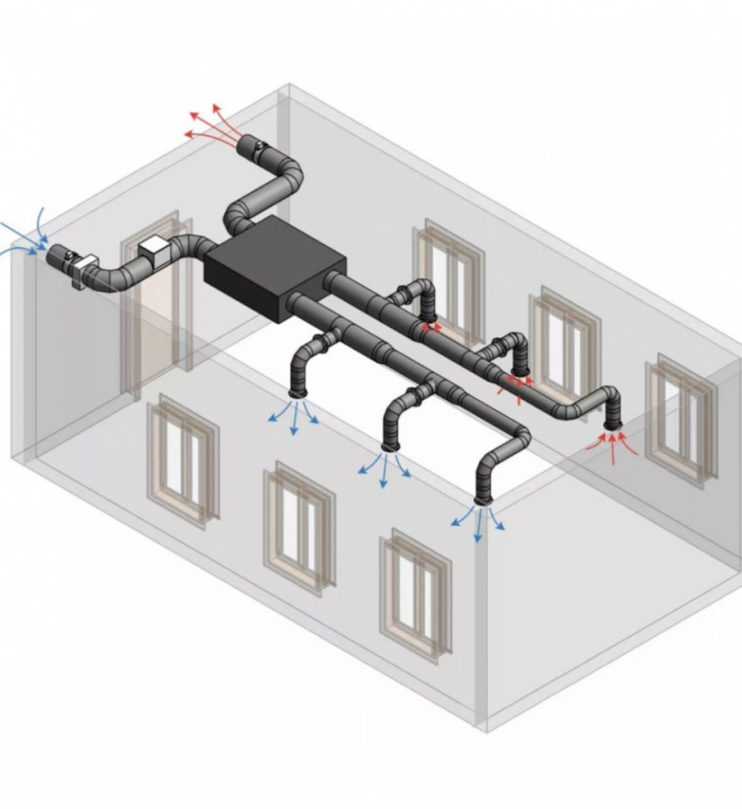

Рисунок – Схематическое изображение общей вентиляции

Местная вентиляция удаляет загрязняющие вещества непосредственно из мест их образования, в данном случае продукты сгорания попадают сразу в воздухопровод местной вентиляции.

При испытаниях маршевого ракетно-прямоточного двигателя требуется очистка продуктов сгорания от конденсированной фазы и от газообразных вредных веществ (*CO2*, *HCl*, *NO2*). Для этих целей могут применяться циклоны и адсорберы.

Циклоны предназначены для сухой очистки газов от пыли со средним размером частиц более 10-20 мкм. Принцип очистки - инерционный (основан на использовании центробежной силы), а также гравитационный.

Адсорбционные методы очистки основаны на способности некоторых твёрдых веществ (адсорбентов) избирательно улавливать газообразные или жидкие компоненты из набегающего потока. Присутствующие в потоке молекулы загрязняющего газа скапливаются на поверхности твёрдого материала.

Окончательно система местной очистки воздуха при испытаниях РПД имеет следующую структуру и схематически изображена на рисунке 9:

* циклон (очистка от конденсированных продуктов сгорания);
* адсорбер (удаление газообразных вредных веществ).

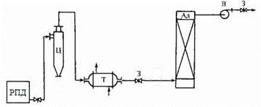

Рисунок – Схематическое изображение местной вентиляции; РПД – ракетно-прямоточный двигатель, Ц – циклон, Т – теплообменник, Ад – адсорбер, В – вентилятор, З – задвижки.

Применяемые в комплексе, перечисленные меры способны обеспечить достаточную очистку воздуха, выбрасываемого в атмосферу.

## 3.3 Расчет циклона для очистки продуктов сгорания от конденсированной фазы

Принцип действия простейшего противоточного циклона (см. рис. 9) таков: поток запылённого газа вводится в аппарат через входной патрубок тангенциально в верхней части. В аппарате формируется вращающийся поток газа, направленный вниз, к конической части аппарата. Вследствие силы инерции (центробежной силы) частицы пыли выносятся из потока и оседают на стенках аппарата, затем захватываются вторичным потоком и попадают в нижнюю часть, через выпускное отверстие в бункер для сбора пыли. Очищенный от пыли газовый поток затем двигается снизу вверх и выводится из циклона через соосную выхлопную трубу.



Рисунок Циклонный пылеуловитель

Расчет циклона будет проводится по методике изложенной в [9].

Исходные данные для расчета представлены в таблице 6.

Таблица Исходные данные для расчета циклона

|  |  |
| --- | --- |
| Параметр | Значение |
| Объемный расход продуктов сгорания , м3/с | 34 |
| Вязкость продуктов сгорания Па·с | 51,4·10-6 |
| Плотность продуктов сгорания , кг/м3 | 1850 |
| Входная концентрация твердых частиц , г/м3 | 19,3 |
| Диаметр твердых частиц , мкм | 15 |
| Дисперсность твердых частиц | 0,5 |
| Плотность твердых частиц , кг/м3 | 1850 |
| Требуемая эффективность очистки газа | 0,85 |

Выбирается тип циклона. Существуют две основные конструктивные схемы циклонов: цилиндрический и конический циклоны. Цилиндрические циклоны (серия ЦН) предназначены для работы в условиях начальной запылённости до 400 г/м3.

Конические циклоны (серия СК), обладают повышенной эффективностью по сравнению с циклонами типа ЦН за счет большего гидравлического сопротивления, входная концентрация твердых частиц на входе в такие циклоны не должна превышать 50 г/м3. Так как. входная концентрация твердых частиц сравнительно невелика, был выбран конический циклон СДК-ЦН-33 для обеспечения большей эффективности очистки.

Оптимальная скорость газа  для данного типа циклона, согласно таблице 4 [9] равна:



Диаметр циклона:



Так как расчетный диаметр циклона превышает максимально допустимое значение, необходимо применить 4 параллельно установленных циклона. Объемный расход воздуха через каждый циклон в таком случае будет равен:



Диаметр циклона:



Полученное значение диаметра округляется до ближайшего типового значения внутреннего диаметра циклона *D*, мм из ряда: 200, 300, 400, 500, 600, 700, 800, 900, 1000, 1200, 1400, 1600, 1800, 2000, 2400 и 3000.

Принимается 

По выбранному диаметру циклона находится действительная скорость движения газа в циклоне:



Действительная скорость в циклоне не должна отклоняться от оптимальной более чем на 15%. В данном случае отклонение составляет:



Определяется коэффициент гидравлического сопротивления циклона:



где  – поправочный коэффициент на диаметр циклона, определяется по таблице 5 [9];  – поправочный коэффициент на запыленность газа, определяется по таблице 6 [9];  – коэффициент гидравлического сопротивления одиночного циклона диаметром 500 мм, выбирается по таблице 7 [9].

Для выбранного типа циклона и условий работы:

* 
* 
* 

Таким образом, коэффициент гидравлического сопротивления одиночного циклона равен:



Определяется гидравлическое сопротивление циклона:



Определяется степень очистки газа в циклоне:



где  табличная функция от параметра *х*, равного:



Здесь  и  соответствуют условиям работы типового циклона:  – диаметр циклона;  – плотность частиц пыли;  – вязкость газа при рабочей температуре;  – скорость движения газа в циклоне.

Значения параметров пыли  и  для каждого типа циклона приведены в таблице 8 [9]. Для выбранного типа циклона и условий работы:

* 
* 

Ввиду того, что значения  и  определены по условиям работы типового циклона, необходимо учесть влияние отклонений условий работы от типовых на величину , мкм:



Таким образом параметр *x* равен:



Согласно таблице 9 [9] функция 

Определяется степень очистки газа в циклоне:



Рассчитанное значение  выше заданного, то есть выбранный циклон СДК-ЦН-33 пригоден для очистки газа с заданными параметрами.

# Приложение А

Исходный состав: (C34.488H60Cl2.829O11.887Fe0.249Mg1.214B4.958N2.488[-1400] - 1.0000) +

(N53.91O14.48Ar0.32C0.01[380.589] - 20.3038)

Состав, моль/кг: C 1.8142 H 3.1396 Cl0.1480 O 14.4268 Fe0.0130 Mg0.0635

B 0.2594 N 51.5263 Ar0.3051

1-й параметр: I =297.008

2-й параметр: p = 0.75

Плотность смеси исходных веществ: , кг/куб.м

Коэффициент избытка окислительных элементов:

Равновесные параметры при p=0.75 МПа, I=297.01 кДж/кг (единицы СИ):

p=0.75 T=1622.11 v=0.612642 S=8.20933 I=297.008

U=-78.0206 M=34.1403 Cp=1.27778 k=1.28482 Cp'=1.60695

k'=1.2354 Ap=0.0006438 Bv=0.0006427 Gt=0.134540e-5 MMg=29.2444

Rg=284.306 Cpg=1.27794 kg=1.28613 Cp'g=1.31607 k'g=1.27709

Mu=0.0000554 Lt=0.101094 Lt'=0.103329 Pr=0.700545 Pr'=0.705849

A=752.732 z=0.0036738 Bm=0.0909455

Равновесные концентрации (моль/кг):

O = 0.8401e-4 O2 = 4.3849 H = 0.5034e-6 H2 = 0.1187e-4

OH = 0.00241 HO2 = 0.1340e-4 H2O = 1.3703 H2O2 = 0.5459e-6

Cl = 0.0047 Cl2 = 0.3118e-3 ClO = 0.9229e-4 ClO2 = 0.1127e-7

Cl2O = 0.9876e-9 HCl = 0.14122 HOCl = 0.5319e-4 Ar = 0.30508

N = 0.1180e-10 N2 = 25.735 NO = 0.05553 NO2 = 0.4554e-3

N2O = 0.8868e-5 N2O3 = 0.1641e-10 NH = 0.2369e-11 NH3 = 0.2025e-11

HNO = 0.2764e-7 HNO2 = 0.5528e-5 HNO3 = 0.6937e-8 ClNO = 0.5788e-5

ClNO2 = 0.1837e-8 CO = 0.4893e-4 CO2 = 1.8141 CHO2 = 0.1073e-9

CH2O2 = 0.6777e-11 ClCO = 0.2060e-11 BO = 0.6313e-9 BO2 = 0.5797e-3

B2O2 = 0.3775e-11 B2O3(c) = 0.00172 B2O3 = 0.8642e-3 HBO = 0.6985e-9

HBO2 = 0.25081 BH2O2 = 0.8193e-10 BH3O2 = 0.1155e-9 H3BO3 = 0.7882e-3

H3B3O6 = 0.6632e-3 BCl3 = 0.2831e-9 ClBO = 0.2305e-4 Cl2BO = 0.5423e-8

Cl3B3O3 = 0.2959e-10 ClBOH = 0.3063e-11 ClBO2H2 = 0.2212e-4 Cl2BOH = 0.3020e-6

Fe = 0.2400e-11 FeO = 0.2724e-9 FeO2 = 0.1077e-7 Fe2O3(c) = 0.00627

FeOH = 0.2139e-7 FeO2H = 0.1238e-10 FeO2H2 = 0.2294e-5 FeCl = 0.2591e-7

FeCl2 = 0.4732e-3 FeCl3 = 0.5427e-5 Fe2Cl4 = 0.2237e-9 O3 = 0.1921e-11

MgO(c) = 0.06332 MgO = 0.5832e-10 MgOH = 0.1391e-9 MgO2H2 = 0.1012e-5

MgCl = 0.5940e-9 MgCl2 = 0.1558e-3 MgOHCl = 0.2130e-4 MgBO2 = 0.3060e-9

MgB2O4 = 0.2612e-4 Cl- = 0.3181e-11 NO+ = 0.9667e-11 BO2- = 0.6537e-11